湖北葛店人福药业有限责任公司
环保信息公开
（一）基础信息
单位名称：湖北葛店人福药业有限责任公司
组织机构代码：91420700726118497D
法定代表人：郑承刚
生产地址：鄂州市葛店经济技术开发区聚贤路25号
联系方式：0711-3811767
生产经营和管理服务主要内容：1、原料药(含抗肿瘤类);2、片剂（含激素类，含计划生育用药），硬胶囊剂(计划生育用药)，软胶囊剂（激素类）;经营本企业生产所需的原辅材料、仪器仪表、机械设备、零配件及技术的进口业务(国家限定公司经营和国家禁止进出口的商品及技术除外）;经营本企业自产产品及技术的出口业务;经营进料加工和“三来一补”业务;互联网药品交易及信息服务;房屋租赁（依法须经批准的项目，经相关部门批准后方可开展经营活动）。
产品及规模：
（1）黄体酮 50吨/年； （2）米非司酮 3吨/年；
（3）环丙孕酮 2吨/年； （4）非那雄胺 3吨/年。
- 排污信息

表一：大气污染物排放信息
序号 | 排放方式 | 排放去向 | 监测  点位 | 污染物种类 | 标准限值  （mg/m³） | 达标情况 | 超标倍数 | 执行排放标准
1 | 有组织  废气 | 1根20m排气筒排入大气 | DA001排气筒 | 挥发性有机物 | 100 | 达标 | - | 《制药工业大气污染物排放标准》  （GB37823—2019）
 |  |  |  | 颗粒物 | 20 |  | -
 |  |  |  | 苯系物 | 40 | 达标 | -
 |  |  |  | 甲醇 | 190 |  | -
 |  |  |  | 氯化氢 | 30 | 达标 | -
2 | 有组织  废气 | 1根18m排气筒排入大气 | DA002排气筒 | 挥发性有机物 | 100 | 达标 | - | 《制药工业大气污染物排放标准》  （GB37823—2019）
 |  |  |  | 颗粒物 | 20 | 达标 | -
 |  |  |  | 氯化氢 | 30 | 达标 | -
 |  |  |  | 甲醇 | 190 | 达标 | -
3 | 有组织  废气 | 1根15m排气筒排入大气 | DA003排气筒 | 颗粒物 | 20 | 达标 | - | 《锅炉大气污染物排放标准》（GB13271-2014）
 |  |  |  | 二氧化硫 | 50 | 达标 | -
 |  |  |  | 林格曼黑度 | 1 (无量纲) | 达标 | -
 |  |  |  | 氮氧化物 | 150 | 达标 | -
4 | 有组织  废气 | 1根24m排气筒排入大气 | DA004排气筒 | 臭气浓度 | 20(无量纲) | 达标 | - | 《恶臭污染物排放标准》（GB14554-93）
 |  |  |  | 非甲烷总烃 | 60 | 达标 | - | 《制药工业大气污染物排放标准》  （GB37823—2019）
 |  |  |  | 氨 | 20 | 达标 | -
 |  |  |  | 硫化氢 | 5 | 达标 | -
5 | 无组织废气 | 排入大气 | 厂界 | 挥发性有机物 | 4 | 达标 | - | 《大气污染物综合排放标准》（GB169297-1996）
 |  |  |  | 甲醇 | 12 | 达标 | -
 |  |  |  | 甲苯 | 2.4 | 达标 | -
 |  |  |  | 臭气浓度 | 20(无量纲) | 达标 | - | 《恶臭污染物排放标准》（GB14554-93）
 |  |  |  | 硫化氢 | 0.06 | 达标 | -
表二：废水污染物排放信息
序号 | 污染物名称 | 排放方式 | 排放去向 | 排放口数量 | 排放口分布 | 标准限值（mg/L） | 达标情况 | 超标倍数 | 执行排放标准 | 核定排放总量  （吨/年）
1 | COD | 间歇式有规律排放 | 鄂州市葛店开发区城市污水处理厂 | 1 | 厂区污水站（DW001） | 500 | 达标 | - | 鄂州市葛店开发区城市污水处理厂纳管标准 | 60
2 | SS |  |  |  |  | 400 | 达标 | - |  | —
3 | 总磷 |  |  |  |  | 4 | 达标 | -
4 | 总氮 |  |  |  |  | 45 | 达标 | -
5 | PH |  |  |  |  | 6-9 | 达标 | -
6 | BOD₅ |  |  |  |  | 300 | 达标 | -
7 | 氨氮 |  |  |  |  | 35 | 达标 | - |  | 4.2
8 | 挥发酚 |  |  |  |  | 0.5 | 达标 | - | 《化学合成类制药工业水污染排放标准》（GB21904-2008） | —
9 | 硝基苯类 |  |  |  |  | 2.0 | 达标 | -
10 | 总锌 |  |  |  |  | 0.5 | 达标 | -
11 | 硫化物 |  |  |  |  | 1.0 | 达标 | -
12 | 总氰化物 |  |  |  |  | 0.5 | 达标 | -
13 | 色度 |  |  |  |  | 50 | 达标 | -
14 | 急性毒性 |  |  |  |  | 0.07 | 达标 | -
15 | 苯胺类 |  |  |  |  | 2.0 | 达标 | -
16 | 二氯甲烷 |  |  |  |  | 0.3 | 达标 | -
17 | 总铜 |  |  |  |  | 0.5 | 达标 | -
18 | 总有机碳 |  |  |  |  | 35 | 达标 | -

表三：厂界噪声信息 单位：dB（A）
污染物名称 | 监测点位 | 执行标准 | 昼间限值（dB） | 夜间限值（dB）
机械噪声 | 东侧厂界外1米 | 《工业企业厂界环境噪声排放标准》（GB123487-2008） | 60 | 50
 | 南侧厂界外1米
 | 西侧厂界外1米
 | 北侧厂界外1米
说明：排放浓度见附表
- 防治污染设施的建设和运行情况
1）公司建设有三套尾气处理系统，分别对车间生产废气和污水处理站废气进行收集和处理。设施运行良好。
2）公司建设有一座“水解酸化+厌氧+兼性氧化+好氧”污水处理站，处理能力为400吨/天。污水处理站运行良好，废水总排放口排放的污染物均达标排放。
3）我们对废水的COD、pH值等污染物因子，废气的VOCs、氮氧化物等污染物因子进行了自行监测，检测报告显示污染物排放指标合格。
- 建设项目环境影响评价及其他环境保护行政许可情况
建设项目环境影响评价：
湖北葛店人福药业有限责任公司从2000年建厂至今，共经过四次新建、扩建项目。每次项目建设前，都经过建设项目环境影响评价并取得环保部门批复。每次项目完成后，都经过环保部门的验收。
排污许可证：
1、湖北葛店人福药业有限责任公司位于鄂州市葛店开发区聚贤路25号，公司成立于2000年2月26日，注册资金12800万元，环保总投资大约3000万元。成立环保管理机构：安环部，其中环保管理人员7人，建有环境管理制度，分别有污水处理制度、废气处理制度、危废管理制度、环保管理制度等；2022年1季度公司认真履行企业环境保护责任，自觉遵守环保政策法律法规，基本落实了市、区环保局下达的各项环境管理要求。
2、遵守法律法规情况：
严格按照国家相关的法律、法规执行；严格按照《排污许可管理办法》执行。
- 突发环境事件应急预案
湖北葛店人福药业有限责任公司编制了《突发环境事件应急预案》，并在环保部门备案。

- 自行监测方案
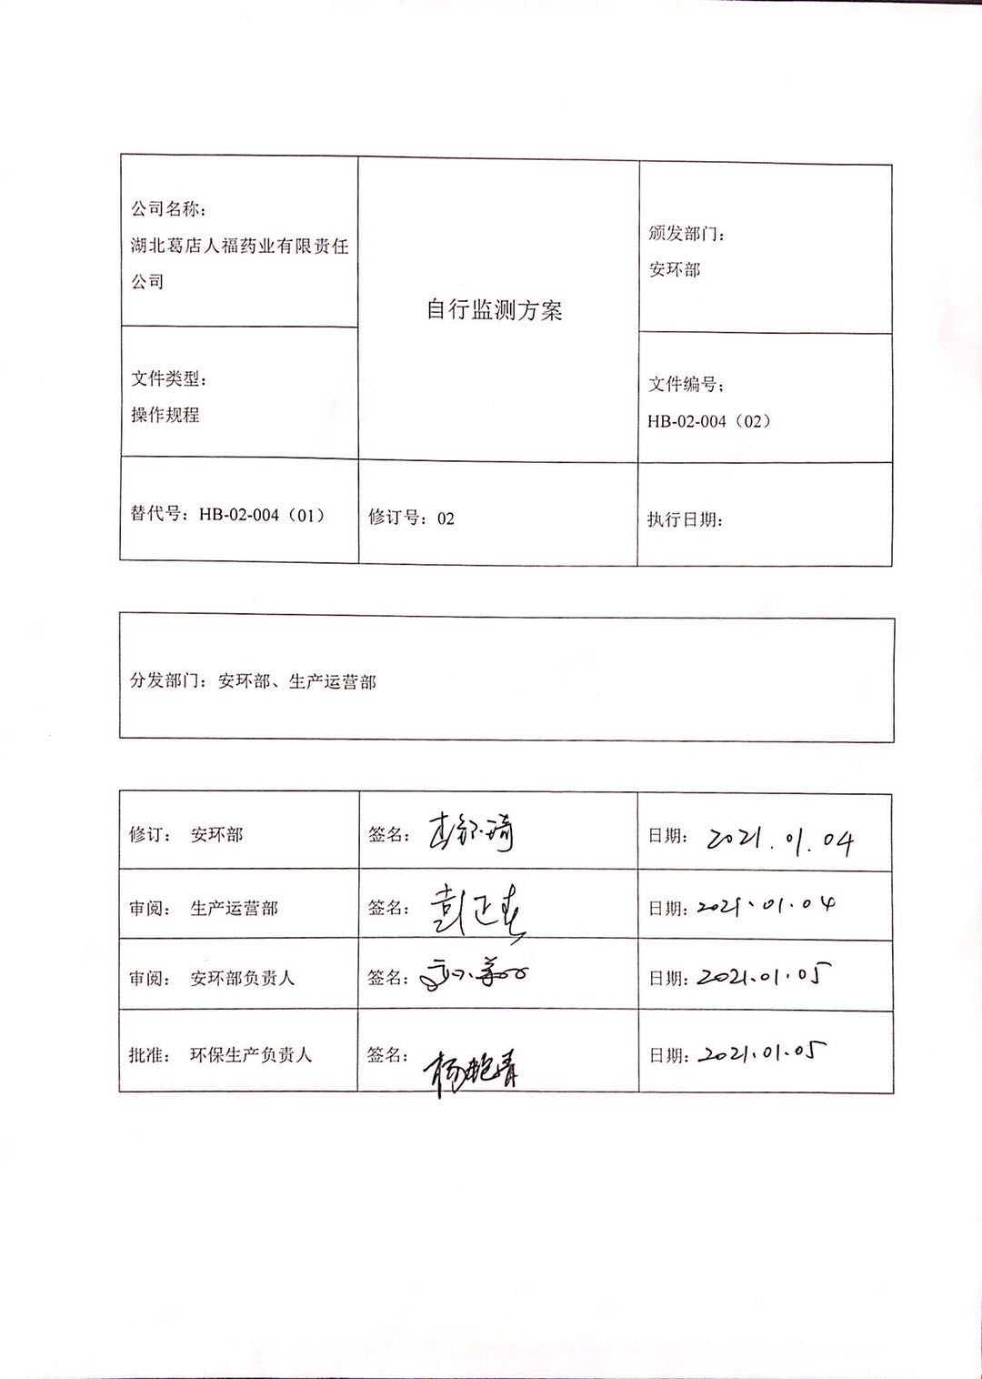

目录
一、公司简介 1
二、污染物排放及治理措施 1
（一）废气排放及治理措施 1
（二）废水排放及处理措施 2
三、手工监测方案 3
（一）废气监测方案 3
（二）废水监测方案 5
（三）噪声监测方案 6
（四）采样和样品保存方案 7
（五）监测质量保证与质量控制 8
四、自动监测方案 10
（一）自动监测内容 10
（二）自动监测质量保证 11
五、监测点位示意图 11

一、公司简介
湖北葛店人福药业有限责任公司成立于2000年，位于湖北省葛店经济技术开发区，地理坐标为：经度112 °54´0"；纬度28°12´0". 是一家专业从事甾体激素类原料药、生育调节类药物及抗肿瘤药物的研发、生产和销售的现代化医药企业。

二、污染物排放及治理措施

（一）废气排放及治理措施
公司废气主要来自生产工艺过程包括投料、浓缩、干燥等阶段用的有机溶剂挥发产生的有机废气，废气处理工艺如下所示：
（1）1、4车间废气处理流程图
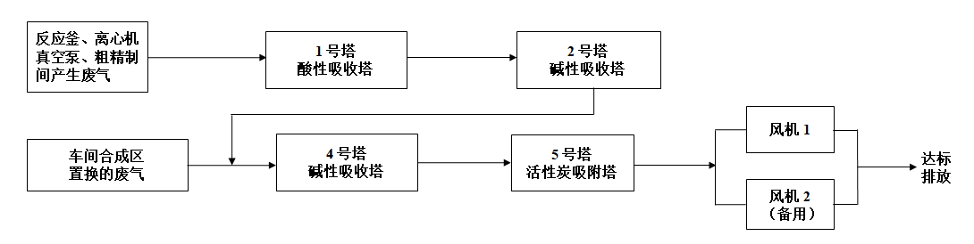
（2）5车间废气处理流程图
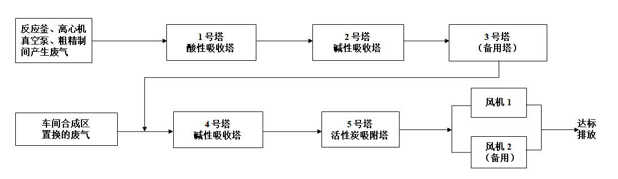
（3）污水站废气处理流程图：
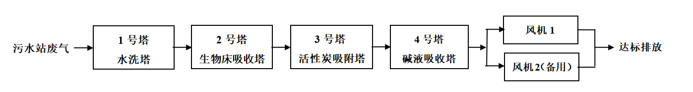

（二）废水排放及处理措施
公司废水主要包括生产废水和生活污水，其中生产废水主要为工艺有机废水、含盐废水、洗涤废水、纯水浓缩废水、冷却水、循环水等。将各类非税主要分为高浓废水及低浓废水分开收集，其处理流程如下图所示。
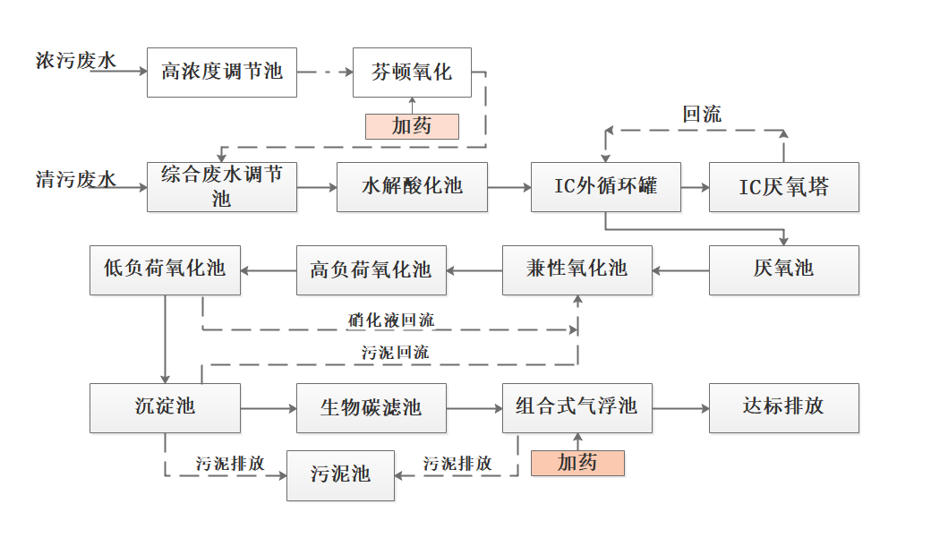

三、手工监测方案

（一）废气监测方案
1、废气监测点位、监测项目及监测频次
废气监测点位、监测项目及监测频次见表1。
表1 废气污染源监测内容一览表
序号 | 污染源类型 | 监测  点位 | 监测  项目 | 监测频次 | 测试要求 | 浓度限值（mg\Nm³）
1 | 有组织  废气 | DA001排气筒 | 挥发性有机物 | 1次/月 | 记录工况、生产负荷等 | 100
 |  |  | 颗粒物 | 1次/季 |  | 20
 |  |  | 苯系物 | 1次/年 |  | 40
 |  |  | 甲醇 | 1次/年 |  | 190
 |  |  | 氯化氢 | 1次/年 |  | 30
2 | 有组织  废气 | DA002排气筒 | 挥发性有机物 | 1次/月 | 记录工况、生产负荷等 | 100
 |  |  | 颗粒物 | 1次/季 |  | 20
 |  |  | 氯化氢 | 1次/年 |  | 30
 |  |  | 甲醇 | 1次/年 |  | 190
3 | 有组织  废气 | DA003排气筒 | 颗粒物 | 1次/年 | 记录工况、生产负荷等 | 20
 |  |  | 二氧化硫 |  |  | 50
 |  |  | 林格曼黑度 |  |  | 1 (无量纲)
 |  |  | 氮氧化物 | 1次/月 |  | 150
4 | 有组织  废气 | DA004排气筒 | 非甲烷总烃 | 1次/月 | 记录工况、生产负荷等 | 60
 |  |  | 臭气浓度 | 1次/年 |  | 20(无量纲)
 |  |  | 氨 | 1次/年 |  | 20
 |  |  | 硫化氢 | 1次/年 |  | 5
5 | 无组织废气 | 厂界 | 挥发性有机物 | 1次/半年 | 记录工况、生产负荷等 | 4
 |  |  | 甲醇 | 1次/半年 |  | 12
 |  |  | 甲苯 | 1次/半年 |  | 2.4
 |  |  | 臭气浓度 | 1次/半年 |  | 20(无量纲)
 |  |  | 硫化氢 | 1次/半年 |  | 0.06

2、监测方法及使用仪器
废气污染物监测方法及使用仪器情况见表2。
表2 废气污染物监测方法一览表
序号 | 监测项目 | 监测方法及依据 | 使用仪器
1 | 硫化氢 | 亚甲基蓝分光光度法（B）《空气和废气监测分析方法》（第四版增补版）国家环境保护总局5.4.10.3） | 可见分光光度计/SP-721E型
2 | 臭气浓度 | 空气质量 恶臭的测定 三点比较式臭袋法GB\T 14675-1993 | /
3 | 挥发性有机物 | 固定污染源废气 挥发性有机物的测定 固相吸附-热脱附\气相色谱-质谱法HJ 734-2014 | 气相色谱质谱仪GCMS-QP2010SE
4 | 甲醇 | 变色酸比色法《空气和废气监测分析方法》（第四版增补版）国家环境保护总局（2007年）6.1.6.2 | 可见分光光度计SP-201E型
5 | 氯化氢 | 环境空气和废气氯化氢的测定 离子色谱法HJ 549-2016 | 离子色谱仪/CIC-100型
6 | 苯系物 | 固定污染源废气 挥发性有机物的测定 固相吸附热脱附/气相色谱-质谱法 HJ734-2014 | 气相色谱质谱仪GCMS-QP2010SE
7 | 颗粒物 | 固定污染源废气低浓度颗粒物的测定重量法 HJ836-2017 | 自动烟尘（气）测试仪崂应3012H型
8 | 非甲烷总烃 | 固定污染源废气 总烃、甲烷和非甲烷总烃的测定 气相色谱法 HJ38-2017 | 气相色谱仪/GC-2010
9 | 二氧化硫 | 固定污染源排气中二氧化硫的测定 定电位电解法HJ 57-2017 | 3012H型崂应自动烟尘（气）测试仪
10 | 氮氧化物 | 固定污染源废气 氮氧化物的测定 定电位电解法HJ 693-2014 | 自动烟尘（气）测试仪崂应3012H型
11 | 林格曼黑度 | 固定污染源排放 烟气黑度的测定 林格曼烟气黑度的测定 HJ/T 398-2007 | /

（二）废水监测方案
1、废水监测点位、监测项目及监测频次
废水监测点位、监测项目及监测频次见表3。
表3 废水污染源监测内容一览表
序号 | 污染源类型 | 监测  点位 | 监测  项目 | 监测频次 | 测试要求 | 浓度限值  （mg\L）
1 | 总排水口废水 | DW001 | COD | 4次/日 | - 记录工况、生产负荷等  - 当自动在线监测系统发生故障时进行手工监测 | 500
 |  |  | pH值 | 4次/日 |  | 6-9（无量纲）
 |  |  | 氨氮（NH₃-N） | 4次/日 |  | 35
 |  |  | 总磷（以P计） | 1次/月 |  | 4
 |  |  | 总氮（以N计） | 1次/月 |  | 45
 |  |  | 挥发酚 | 1次/季 |  | 0.5
 |  |  | 硝基苯类 | 1次/季 |  | 2.0
 |  |  | 总锌 | 1次/季 |  | 0.5
 |  |  | 硫化物 | 1次/半年 |  | 1.0
 |  |  | 总氰化物 | 1次/季 |  | 0.5
 |  |  | 五日生化需氧量 | 1次/季 |  | 300
 |  |  | 色度 | 1次/季 |  | 50
 |  |  | 急性毒性 | 1次/季 |  | 0.07
 |  |  | 苯胺类 | 1次/季 |  | 2.0
 |  |  | 二氯甲烷 | 1次/季 |  | 0.3
 |  |  | 总铜 | 1次/季 |  | 0.5
 |  |  | 悬浮物 | 1次/季 |  | 400
 |  |  | 总有机碳 | 1次/季 |  | 35
2 | 雨水排放口雨水 | DA002 | COD | 1次/雨天 | 记录下雨天工况 | \
 |  |  | pH值 | 1次/雨天 |  | 6-9（无量纲）
 |  |  | 总氮（以N计） | 1次/雨天 |  | \

2、监测方法及使用仪器
废水污染物监测方法及使用仪器情况见表4。
表4 废水污染物监测方法一览表
序号 | 监测项目 | 监测方法及依据 | 使用仪器
1 | COD | 水质 化学需氧量测定测定 重铬酸盐法 HJ 828-2017 | 滴定管
2 | 氨氮 | 水质 氨氮的测定 纳氏试剂分光光度法HJ 535-2009 | 可见分管光度计SP-721E
3 | 总磷 | 水质 总磷的测定 钼酸铵分光光度法GB 11893-89 | 可见分管光度计SP-721E
4 | 总氮 | 水质 总氮的测定 碱性过硫酸钾消解紫外分光光度法HJ 636-2012 | 紫外/可见分光光度计UV-5100H型
5 | pH值 | 水质 pH值的测定 玻璃电极法 GB 6920-1986 | 便携式pH计
6 | 挥发酚 | 水质 挥发酚的测定 4-氨基安替比林分光光度法 HJ\T 503-2009 | 可见分管光度计SP-721E
7 | 硝基苯类 | 水质 硝基苯类化合物的测定 气相色谱法 HJ 592-2010 | 气相色谱仪GC-2030型
8 | 总锌 | 水质 铜、锌、铅、镉的测定 原子吸收分光光度法 GB 7475-1987 | 原子吸收分光光度计/AA2053型
9 | 硫化物 | 水质 硫化物的测定 亚甲基蓝分光光度法 GB\T 16489-1996 | 可见分管光度计SP-721E
10 | 总氰化物 | 水质 氢化物的测定 异烟酸吡唑啉酮分光光度法 HJ/T 484-2009 | 可见分管光度计SP-721E
11 | 五日生化需氧量 | 水质 生化需氧量（BOD）的测定 稀释与接种法 HJ 505-2009 | 生化培养箱/JK-SCL-150L型
12 | 色度 | 水质 色度的测定GB 11903-89 | /
13 | 急性毒性 | 水质 急性毒性的测定 发光细菌法 GB\T 15441-1995 | 智能化生物毒性测定仪
14 | 苯胺类 | 水质 苯胺类化合物的测定 N-乙二胺偶氮分光光度法 GB\T 11889-1989 | 可见分管光度计SP-721E
15 | 二氯甲烷 | 水质 挥发性有机物的测定 顶空/气相色谱质谱法 HJ810-2016 | 气相色谱质谱仪GCMS-QP2010SE型
16 | 总铜 | 水质 铜、锌、铅、镉的测定 原子吸收分光光度法 GB 7475-1987 | 原子吸收分光光度计/AA2053型
17 | 悬浮物 | 水质 悬浮物的测定 重量法 GB 11901-1989 | 精密天平/岛津AUY220型
18 | 总有机碳 | 水质 总有机碳的测定 燃烧氧化-非分散红外吸收法 HJ 501-2009 | 岛津TOC-LCPN CN-200

（三）噪声监测方案
1、噪声监测点位、监测项目及监测频次
噪声监测点位、监测项目及监测频次见表5。
表5 噪声污染源监测内容一览表
序号 | 污染源类型 | 监测点位 | 监测项目 | 监测频次 | 测试要求 | 限值  [dB(A)] | 使用仪器
1 | 噪声 | 厂界东 | 机械噪声 | 1次/季 | 记录工况、生产负荷等 | 昼间60  夜间50 | 多功能声级计/AWA6228
2 |  | 厂界南
3 |  | 厂界西
4 |  | 厂界北

（四）采样和样品保存方案
根据监测方案所确定的采样点位、采样频次、时间，我公司将部分项目委托第三方按照符合国家规定方法进行采样。样品运输过程中要采取保障措施，保证样品性质稳定、避免玷污、损失和丢失。样品接收、核查和发放各环节受控，采样标签及其包装完整。发现样品异常或处于损坏状态如实记录，并尽快采取补救措施，必要时重新采样。样品保存分区存放，并有明显标志，保存条件符合相关标准、规范。
1、有组织废气采样和样品保存方法
固定污染源废气手工采样遵守《固定污染源排气中颗粒物和气态污染物采样方法》GB/T16157、《固定源废气监测技术规范》HJ/T397、《固定污染源废气挥发性有机物的采样气袋法》HJ732、《固定污染源监测质量保证与质量控制技术规范》HJ/T373，自动监测参照《固定污染源烟气排放连续监测技术规范》H/T75、《固定污染源排放烟气连续监测系统技术要求及检测方法》H/T76的相关要求。
2、无组织废气采样和样品保存方法
无组织排放污染物监测遵守《大气污染物无组织排放监测技术导则》HJ/T55的相关要求。
3、噪声采样和样品保存方法
厂界环境噪声的监测点位置具体要求按《工业企业厂界环境噪声排放标准》GB 12348-2008执行。
4、废水采样和样品保存方法
严格按照HJ/T 91-2002《地表水和污水监测技术规范》中规定执行。

（五）监测质量保证与质量控制
1、机构和人员要求：具有监测资质的公司和人员进行手工监测，保存原始监测记录，并公布监测结果。
2、监测分析方法要求：委托有资质的第三方检测机构对污染物排放状况进行监测在环境监测过程中，监测单位应按照HJ630《环境监测质量管理技术导则》的要求，编制监测工作质量控制计划，选择与监测活动类型和工作量相适应的质控方法，确保数据准确。
采取内部质量控制措施，包括检测前仪器定期校验，空白样、平行样对照，确定校准曲线，加标回收确定回收率，方法检出限和测定下限、标准样品/有证标准物质、质量控制图、方法比对及仪器比对等。同时也采取外部质量控制，具体包括密码平行样、密码质量控制样及密码加标样、人员比对、实验室间比对、留样复测等。具体措施如下：
1）空白样品
空白样品（包括全程序空白、采样器具空白、运输空白、现场空白和实验室空白等）测定结果低于方法检出限。
一般情况下，不应从样品测定结果中扣除全程序空白样品的测定结果。
2）校准曲线
采用校准曲线法进行定量分析时，仅限在其线性范围内使用。必要时，对校准曲线的相关性、精密度和置信区间进行统计分析，检验斜率、截距和相关系数是否满足标准方法的要求。若不满足，需从分析方法、仪器设备、量器、试剂和操作等方面查找原因，改进后重新绘制校准曲线。
校准曲线不得长期使用，不得相互借用。一般情况下，校准曲线应与样品测定同时进行。
3）方法检出限和测定下限
开展新的监测项目前，应通过实验确定方法检出限，并满足方法要求。方法检出限和测定下限的计算方法执行HJ 168。
4）平行样测定
应按方法要求随机抽取一定比例的样品做平行样品测定。
5）加标回收率测定
加标回收实验包括空白加标、基体加标及基体加标平行等。
空白加标在与样品相同的前处理和测定条件下进行分析。
6）标准样品/有证标准物质测定
监测工作中应使用标准样品/有证标准物质或能够溯源到国家基准的物质。应有标准样品/有证标准物质的管理程序，对其购置、核查、使用、运输、存储和安全处置等进行规定。
标准样品/有证标准物质应与样品同步测定。进行质量控制时，标准样品有证标准物质不应与绘制校准曲线的标准溶液来源相同。
应尽可能选择与样品基体类似的标准样品/有证标准物质进行测定，用于评价分析方法的准确度或检查实验室(或操作人员)是否存在系统误差。
7）质量控制图
常用的质量控制图有均值-标准差控制图和均值-极差控制图等，在应用_上分空白值控制图、平行样控制图和加标回收率控制图等，相关内容执行GB/T 4091。
8）方法比对或仪器比对
对同一样品或一组样品可用不同的方法或不同的仪器进行比对测定分析,以检查分析结果的一致性。
9）密码平行样
质量管理人员根据实际情况，按一定比例随机抽取样品作为密码平行样，交付监测人员进行测定。若平行样测定偏差超出规定允许偏差范围，应在样品有效保存期内补测;若补测结果仍超出规定的允许偏差，说明该批次样品测定结果失控，应查找原因，纠正后重新测定，必要时重新采样。
10）密码质量控制样|及密码加标样
由质量管理人员使用有证标准样品/标准物质作为密码质量控制样品，或在随机抽取的常规样品中加入适量标准样品/标准物质制成密码加标样，交付监测人员进行测定。如果质量控制样品的测定结果在给定的不确定度范围内，则说明该批次样品测定结果受控。反之，该批次样品测定结果作废，应查找原因，纠正后重新测定。
10）人员比对
不同分析人员采用同一分析方法、在同样的条件下对同一样品进行测定，比对结果应达到相应的质量控制要求。
11）实验室间比对
可采用能力验证、比对测试或质量控制考核等方式进行实验室间比对，证明各实验室间的监测数据的可比性。
12） 留样复测
对于稳定的、测定过的样品保存一定时间后，若仍在测定有效期内，可进行重新测定。将两次测定结果进行比较，以评价该样品测定结果的可靠性。
4、仪器要求：所有监测仪器、量具均经过检定合格并在有效期内使用，按要求进行检定及校准。
5、环境空气、废气监测要求：按照《环境空气质量手工监测技术规范》（HJ/T194-2005）、《固定源废气监测技术规范》（HJ/T397-2007）和《固定污染源监测质量保证与质量控制技术规范》（HJ/T373-2007）中的要求进行。
6、记录报告要求：现场监测和实验室分析原始记录应详细、准确、不得随意涂改。监测数据和报告经“三校”“三审”。

四、自动监测方案

（一）自动监测内容
自动监测内容见表6。
表6 自动监测内容一览表
自动监测类别 | 监测项目 | 安装位置 | 监测频次 | 联网情况 | 是否验收
总排水口废水 | COD | 出水口 | 全天连续监测 | 已联网 | 已验收
 | pH值
 | NH₃-N

（二）自动监测质量保证
1、废水污染物自动监测要求：按照国家相关规定对自动监测设备进行校准与维护。
3、记录要求：自动监测设备运维记录、各类原始记录内容应完整并有相关人员签字，保存三年。

五、监测点位示意图
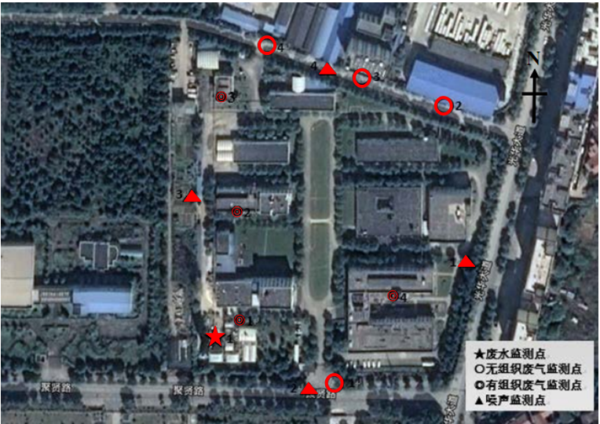

附件： 湖北葛店人福药业有限责任公司
2022年1季度废水排放口监测数据一览表
时间 | 排放口 | 污染物 | 排放浓度（mg/L）
一月 | DW001 | pH | 7.47~7.68（无量纲）
 |  | 化学需氧量 | 137
 |  | 悬浮物 | 63
 |  | 氨氮 | 0.633
 |  | 五日生化需氧量 | 34.5
 |  | 总磷 | 0.69
 |  | 总氮 | 14.7
 |  | 挥发酚 | 0.029
 |  | 总锌 | 0.08
 |  | 总氰化物 | /
 |  | 总铜 | 0.1
 |  | 色度 | 4（倍）
 |  | 硝基苯类 | /
 |  | 苯胺 | /
 |  | 急性毒性 | 0.03
 |  | 硫化物 | /
 |  | 二氯甲烷 | /
二月 | DW001 | 氨氮 | 0.557
 |  | 总磷 | 0.84
 |  | 总氮 | 40.5
三月 | DW001 | 氨氮 | 0.516
 |  | 总磷 | 0.43
 |  | 总氮 | 42.7
 |  | 总有机碳 | 18

2022年1季度雨水排放口监测数据一览表
排放口 | 时间 | 污染物 | 排放浓度（mg/L）
DW002（雨水排放口） | 1月14日 | 化学需氧量 | 37.3
 |  | pH（无量纲） | 6.95
 |  | 氨氮 | 3.3
 | 1月24日 | 化学需氧量 | 26.6
 |  | pH（无量纲） | 6.95
 |  | 氨氮 | 3.5
 | 2月17日 | 化学需氧量 | 28
 |  | pH（无量纲） | 6.94
 |  | 氨氮 | 4.1
 | 3月10日 | 化学需氧量 | 22.6
 |  | pH（无量纲） | 6.98
 |  | 氨氮 | 2.3
 | 3月17日 | 化学需氧量 | 24
 |  | pH（无量纲） | 6.95
 |  | 氨氮 | 2.1
 | 3月30日 | 化学需氧量 | 26.6
 |  | pH（无量纲） | 6.97
 |  | 氨氮 | 1.7

2022年1季度废气排放口监测数据一览表
类型 | 监测时间 | 监测点位 | 污染物 | 排放浓度（mg/m³）
有组织废气 | 一月 | DA001 | 挥发性有机物 | 17.2
 |  |  | 颗粒物 | 12.7
 |  |  | 甲醇 | /
 |  |  | 氯化氢 | 3.74
 |  |  | 苯系物 | 8.17
 |  | DA002 | 挥发性有机物 | 5.59
 |  |  | 颗粒物 | 11.4
 |  |  | 甲醇 | /
 |  |  | 氯化氢 | 4.44
 |  | DA003 | 氮氧化物 | 96
 |  |  | 颗粒物 | 5.8
 |  |  | 二氧化硫 | /
 |  |  | 烟气黑度 | <1
 |  | DA004 | 非甲烷总烃 | 36.4
 |  |  | 氨气 | 1.41
 |  |  | 硫化氢 | 0.21
 | 二月 | DA001 | 挥发性有机物 | 42.7
 |  | DA002 | 挥发性有机物 | 39.2
 |  | DA003 | 氮氧化物 | 96
 |  | DA004 | 非甲烷总烃 | 17.9
 | 三月 | DA001 | 挥发性有机物 | 15.9
 |  | DA002 | 挥发性有机物 | 12.4
 |  | DA003 | 氮氧化物 | 128
 |  | DA004 | 非甲烷总烃 | 28.1
无组织废气 | 一月 | O1# | 硫化氢 | 0.012
 |  |  | 甲醇 | 1.1
 |  |  | 挥发性有机物 | 0.708
 |  |  | 甲苯 | 0.265
 |  |  | 臭气浓度 | 13（无量纲）
 |  | O2# | 硫化氢 | 0.008
 |  |  | 甲醇 | 0.5
 |  |  | 挥发性有机物 | 0.388
 |  |  | 甲苯 | 0.15
 |  |  | 臭气浓度 | <10（无量纲）
 |  | O3# | 硫化氢 | 0.007
 |  |  | 甲醇 | 0.6
 |  |  | 挥发性有机物 | 0.437
 |  |  | 甲苯 | 0.095
 |  |  | 臭气浓度 | <10（无量纲）
 |  | O4# | 硫化氢 | 0.013
 |  |  | 甲醇 | 0.9
 |  |  | 挥发性有机物 | 0.664
 |  |  | 甲苯 | 0.202
 |  |  | 臭气浓度 | 15（无量纲）

2022年1季度噪声监测数据一览表
采样时间 | 检测点位 | 昼间（dB（A）） | 夜间（dB（A））
1.15 | 1# | 55.6 | 44.5
 | 2# | 58.7 | 45.3
 | 3# | 56.7 | 42.8
 | 4# | 56.5 | 44.9

